Муниципальное бюджетное образовательное учреждение
дополнительного образования детей
«Центр детского творчества»
п. Уральский

Самоанализ
деятельности учреждения
за 2010-2012 г.г.

- Общие сведения об учреждении:

1. Муниципальное бюджетное образовательное учреждение дополнительного образования детей «Центр детского творчества» п. Уральский. Дата создания: 20 марта 1986 года.
2. Учредителем Учреждения – является Муниципальное образование «Нытвенский муниципальный район», 617000, Пермский край, г.Нытва, ул.К.Либкнехта,2а. Место нахождения Управления образования: 617000, Пермский край, г.Нытва, ул.Комсомольская, 39.
3. Лицензия № 2689 от 26 марта 2013 г выдана Государственной инспекцией по надзору и контролю в сфере образования Пермского края на осуществление образовательной деятельности по дополнительным образовательным программам (приложение № 1) бессрочно.
4. Свидетельство о государственной аккредитации № 3044 от 13.01.2009г. выдано Министерством образования Пермского края.Установлен государственный статус: образовательное учреждение дополнительного образования детей третьей категории, центр. Действительно до 14.01.2014г. (приложение № 2)
5. Почтовый и юридический адрес : 617005 Пермский край, Нытвенский район, п. Уральский, ул. Московская, 13. zdt_ural@mail.ru тел. (34272) 5-21-40
6. Паспортные данные недвижимости: общая площадь 740, 2 кв.м, площадь учебных кабинетов 283 кв.м.
7. Директор МБОУ ДОД ЦДТ Татьяна Павловна Астафьева, образование высшее, ПГИИК, 1 квалификационная категория, стаж работы 28 лет; тел. (34272) 5-15-50, график работы: понедельник-пятница 8.00-17.00, обед 12.00-13.00

- Информационная справка об учреждении.

- Историческая справка.
История ЦДТ берет свое начало еще с 1966 года от клуба «Огонек», который располагался по адресу п. Уральский ул. Набережная, 16. Он начал работать как «Уголок школьника». Каждый день сюда приходили школьники, готовили концерты, вечера отдыха, политинформации, устные журналы и выступали перед жителями п. Уральский. Шли годы, клуб «Огонек» уже не вмещал всех желающих и тогда, решением администрации, профкома и комитета ВЛКСМ Пермского фанерного комбината 20 марта 1986 года был открыт «Клуб юного техника» («КЮТ») на базе детского сада «Огонек» по адресу ул. Московская, 12.
В приспособленном здании начали работать всего четыре кружка, с годами их количество увеличивалось, перечень становился все более разнообразным, у детей появилось больше возможностей выбрать дело по душе. В 1998 году «КЮТ» был переименован в МОУДОД «Центр детского творчества». В 2011 году ЦДТ переехал в каменное здание по адресу ул. Московская, 13.
От клуба по месту жительства до муниципального образовательного учреждения дополнительного образования детей пройден большой творческий путь. Теперь это многопрофильное учреждение, неотъемлемая часть системы образования Нытвенского района. В настоящее время ЦДТ занимается более 600 детей. Услугами дополнительного образования охвачено 60 % детского населения от 6 до 18 лет.
В ЦДТ трудится 12 квалифицированных педагогов, обеспечивая детей и подростков дополнительными возможностями для духовного, интеллектуального и физического развития, удовлетворяя их творческие и образовательные потребности.
Деятельность Центра многогранна и осуществляется по направлениям: художественно-эстетическом, эколого-биологическом, физкультурно-спортивном, социально-педагогическом.
Центр функционирует на основе социального заказа государства, поселка, семьи с учетом интересов и потребностей личности, образовательных учреждений, общества, осуществляя свою деятельность в поселке Уральский, в тесном творческом сотрудничестве с учреждениями дополнительного образования Нытвенского района.
Более 600 воспитанников в возрасте от 6 до 18 лет занимаются в 58 группах.
Педагоги Центра работают по 8 модульным образовательным программам. Разработаны и успешно действуют целевые программы «Уральские каникулы», «Дети особой заботы», «Гражданско - патриотическое воспитание», ведется работа по сохранению истории и развитию традиций учреждения и поселка Уральского. Большое значение уделяется организации детского досуга. Ежемесячно в ЦДТ проводятся различные культурно-массовые мероприятия. Многообразие различных форм культурно-массовых акций: театрализованных представлений, фестивалей, конкурсов, концертов, вечеров отдыха, дает возможность нашим воспитанникам заниматься социально полезными делами.
Атмосфера, созданная коллективом учреждения, помогает педагогам и их ученикам верить в свои силы и достигать новых творческих вершин. Представляя плоды своего труда на различных конкурсах и соревнованиях, наши дети становятся не только участниками, но и победителями, лауреатами, дипломантами.

2. Режим работы. Учреждение работает по графику шестидневной (пятидневной) рабочей недели с одним (двумя) выходным днём в две смены с 8-00 часов до 21-00 часа ежедневно согласно расписанию работы объединений. Решение принимается ежегодно Управляющим советом. Выходной день – воскресенье (суббота).

3.Условия приема обучающихся. Прием в Учреждение для обучения и воспитания осуществляется по заявлению родителей (законных представителей) на добровольных началах с учетом интересов, здоровья, способностей детей и оформляется приказом директора по Учреждению. Процедура приема регламентируется Правилами приема в Учреждение, которые не могут противоречить закону и настоящему Уставу. При приеме в Учреждение, обучающийся и его родители (законные представители) должны быть ознакомлены с настоящим Уставом, лицензией на право ведения образовательной деятельности, свидетельством о государственной аккредитации основными образовательными программами дополнительного образования детей, реализуемыми Учреждением, и другими документами, регламентирующими организацию образовательного процесса.

3. Обучающиеся.
- Количество обучающихся всего (в динамике за три года) по годам обучения, возрасту, по половому признаку (Приложение № 3)
Численность контингента обучающихся в ЦДТ составляет в среднем 650 человек. На 01.01.2013г. в учреждении обучается 662 человека. В процессе обучения контингент обучающихся в целом постоянен. Ежегодный отсев не превышает 5%. В основном, это смена жительства, по болезни или по заявлению родителей. На протяжении многих лет в МБОУ ДОД ЦДТ сложилась система формирования контингента обучающихся: пропаганда деятельности ЦДТ средствами СМИ ( публикуемые статьи в газете «Фанерщик Прикамья», сюжеты по местному кабельному телевидению ТЕСТ-МК о деятельности учреждения и достижениях его воспитанников и педагогов.
- Социальный состав обучающихся (многодетные семьи, сироты, дети с ограниченными возможностями, СОП) (Приложение № 3)
- Полнота реализации образовательной программы, сохранность контингента (количественные показатели за три года, причины). (Приложение № 4)

4.Кадровое обеспечение.
1. Всего работников, из них в штате и совместителей (Приложение № 5)
2. Повышение квалификации педагогических работников (Приложение № 6)
В ЦДТ работают 12 преподавателей, из них с высшим образованием -6 человек, 50%; со средним специальным – 6 человека, 50 %; ежегодно повышают квалификацию до 50 % педагогов. Аттестовано на высшую категорию – 2 человека, I категорию – 3 человека, на соответствие занимаемой должности – 5 человек, таким образом, аттестованы на различные категории 83 % педагогов.
Из анализа полученных данных видно, что
- коллектив стабилен, обновление происходит незначительно;
- средний возраст педагогического коллектива – 44 года
- основной состав имеет стаж работы свыше 24 года
Основными показателями повышения компетентности и профессионального уровня педагогических кадров являются:
- увеличение доли педагогических работников, имеющих квалификационную категорию
- увеличение доли педагогических работников, участвующих в инновационных процессах
- количество педагогических работников, окончивших курсы повышения квалификации

- Методическая оснащенность деятельности учреждения.

- Общая характеристика системы методической работы.
На протяжении многих лет в учреждении ведется методическая деятельность, направленная на совершенствование образовательного процесса - программ, форм и методов деятельности, мастерства педагогических работников. Развитие «Центра детского творчества» невозможно без серьезного программно-методического обеспечения. Это весьма серьезная задача, решение которой осуществляется в течение несколько лет, и ведется под руководством наиболее квалифицированных педагогов и методистов учреждения, специалистов УО Нытвенского района, преподавателей ИПК. Применение различных форм работы (заседания Методического и Педагогического советов, методические часы, аттестация педагогических работников, индивидуальное консультирование педагогов по методическому сопровождению образовательного процесса, оказание помощи педагогу в его профессиональном развитии, районные мероприятия: совещания директоров, семинары, и т.п.), способствует обеспечению нового качества образовательного процесса, что подтверждается достижениями воспитанников. В контексте целевых установок, акцент в которых делается на создание системы повышения профессиональной компетентности и формирование единого образовательного пространства, наиболее используемыми стали традиционные формы методической работы: теоретические семинары, семинары-практикумы, мастер-классы, круглые столы, профессиональные конкурсы. Программа деятельности МОУ ДОД «Центр детского творчества» как базового учреждения, которая реализуется в рамках системы планирования всего учреждения с использованием современных технологий обучения, воспитания, развития и ИКТ, позволила существенно активизировать работу по обмену опытом работы, повышению уровня компетентности и профессионального мастерства педагогов, в рамках которой организованы:
- теоретические семинары по организации деятельности педагогов дополнительного образования, совершенствованию программно-методического обеспечения, организации сетевого взаимодействия, созданию условий для социализации обучающихся и др.,
- семинары-практикумы по развитию творческих способностей, организации деятельности творческих объединений различной направленности;
- мастер-классы по тестопластике, декорированию, бисероплетению, бумажной пластике и т.д.;
- открытые занятия;
- фестивали , конкурсы семейного творчества и т.д.;
- методические выставки .

- Формы и виды методической работы (обобщение опыта работы педагогов, создание методической продукции др). В 2010-2012 г.г. педагоги ЦДТ работали над различными индивидуальными темами и обобщили свою работу через проведение мастер-классов («Декупаж», «Торцевание», «Песочная техника» и др), сообщения и выступления на семинарах, педсоветах, совещаниях и др. Были организованы курсы повышения квалификации, оказывалась текущая методическая помощь, консультации. (Приложение № 7)

- Основные особенности, типы и направления образовательных программ.
Основными особенностями реализуемых дополнительных образовательных программ являются те факторы, что программы содержат разные уровни сложности и позволяют педагогу найти оптимальный вариант работы с той или иной группой детей или с отдельным ребенком, отвечают социально-культурным особенностям поселка Уральского, традициям и условиям «Центра детского творчества». А также ориентированы на расширение и изменение с учетом конкретных педагогических задач. В 2012 году число ОП уменьшилось в связи с объединением годичных программ в модульные. ОП отличаются содержательностью, гибкостью использования, вариативностью. Принцип вариативности позволяет обеспечить выбор индивидуального образовательного маршрута для обучающихся, предполагает признание объективного многообразия дополнительного образования как системы инновационных технологий и реализацию этого многообразия в действительности; разработку различных вариантов образовательных программ, образовательных модулей, дифференцированных в зависимости от возраста, уровня развития, индивидуальных особенностей и интересов детей. Учреждение реализует типовые, адаптированные, модифицированные, а также самостоятельно разработанные авторские и авторизованные долгосрочные и краткосрочные программы дополнительного образования детей, утвержденные методическим советом. Долгосрочные образовательные программы дополнительного образования детей продолжительностью от 52 до 264 часов по каждому году обучения, реализуются с обучающимися постоянного состава. Краткосрочные образовательные программы дополнительного образования детей продолжительностью от 8 до 34 часов реализуются с обучающимися переменного состава.
Перечень реализуемых образовательных программ (Приложение № 8)

- Инновационная деятельность.
Инновационный характер образования становится важнейшим инструментом в его конкуренции с другими социальными институтами. В современной социально-экономический ситуации не только содержание, но и формы, технологии обучения важны для создания позитивной ориентации молодёжи на образование. Развитие новых методов и каналов образования становится настоятельной необходимостью. Повышение качества, доступности, эффективности образования, его непрерывный и инновационный характер, рост социальной мобильности и активности молодёжи, её включённости в различные образовательные среды делают систему образования важным фактором обеспечения национальной безопасности России, роста благосостояния её граждан. Инновации в дополнительном образовании направлены на создание личности, настроенной на успех в любой области приложения своих возможностей.
В рамках инновационной деятельности учреждения педагоги МБОУ ДОД ЦДТ принимают участие в краевых и районных мероприятиях, таких как: «Программах профилактики безнадзорности и правонарушений несовершеннолетних, семейного неблагополучия», «Добровольчество», «Здоровьесберегающая деятельность».
- Культурно-досуговая, творческая деятельность.
Культурно-досуговая деятельность учреждения нацелена на формирование и развитие личности, основана на добровольности при выборе рода занятий и степени активности, стимулирует творческую инициативу, способствует самовыражению, самоутверждению, помогает в адаптации ребенка в современных социальных условиях и обеспечивает удовлетворение.Планирует культурно-досуговую деятельность учреждения педагог-организатор: координирует работу педагогов, помогает в решении методических, организационных проблем, содействует выявлению талантов обучающихся по различным направлениям, сам повышает свою квалификацию: подбирает инновационные формы работы, составляет разработки мероприятий. Организовывает и проводит массовые мероприятия, анализирует воспитательные мероприятия объединений.В ЦДТ проходит множество мероприятий: концерты, конкурсы, викторины, конференции, экскурсии и др.Так, в течение учебного года проводятся : «Дни открытых дверей», конкурсы для родителей и обучающихся, концерты , «Масленица», оказана помощь педагогам в проведении новогодних праздников, 8 Марта, подобран для педагогов сценарный материал проведения детских праздников и игр. Часто дети становятся победителями и дипломантами различных выставок, конкурсов и других мероприятий.Одной из форм вовлечения обучающихся в культурно-досуговую деятельность учреждения, является лагерь с дневным пребыванием детей, который организовывается во время каникул, где дети, занимаются различными направлениями работы, участвуют во многих мероприятиях, играх, осуществляют прогулки, экскурсии и др.
Таким образом, культурно- досуговая деятельность учреждения способствует выявлению талантов обучающихся и их развитию, росту творческого потенциала педагогов дополнительного образования. Приложение № 10
- Связи и контакты учреждения с научными и учебными заведениями, учреждениями культуры и искусства,
Приложение № 9
Основными формами взаимодействия с семьей, является вовлечение родителей в совместные мероприятия, экскурсии, приглашения на открытые занятия. Беседы по запланированным и актуальным темам.
ЦДТ тесно сотрудничает со МБОУ СОШ п. Уральский, библиотекой, ПОИПКРО, районным отделом ГИББД, газетой «Фанерщик Прикамья», местным кабельным телевидением ТЕСТ-МК, с районными и краевыми учреждениями дополнительного образования. С районными и краевыми учреждениями дополнительного образования проводим совместные мероприятия, выезжаем на курсы по обмену опытом, курсы повышения квалификации. Со школой, Центром развития спорта, Уральским историко-краеведческим музеем и детскими садами проводятся совместные разноуровневые мероприятия. В школе и детских садах организованы занятия ряда объединений, с районным отделом ГИБДД проводим совместные мероприятия: о правилах дорожного движения, «Безопасное колесо» и др. В ПОИПРКО наши педагоги проходят курсы повышения квалификации, аттестационные курсы.
9.Социально-психологическое обеспечение образовательного процесса:
Забота о сохранении здоровья обучающихся – важнейшая обязанность педагогов, родителей и самого ребенка. В учреждении создаются благоприятные условия для сохранения здоровья обучающихся. Доброжелательность педагогов, вовремя сказанные слова одобрения, справедливая, хотя и строгая, оценка успехов, уважительное отношение к обучающимся формируют благоприятный психологический климат в коллективе, создают положительный эмоциональный фон, который способствует лучшему усвоению знаний обучающимися и формированию культуры здоровья. Работа педагогов строится так, чтобы способствовать развитию мыслительной деятельности обучающихся, будить их инициативу, фантазию, творческий поиск, способствовать одновременно укреплению здоровья детей, которое невозможно без сохранения физического, душевного и социального здоровья. На занятиях дети обучаются элементарным приемам здорового образа жизни: оздоровительная гимнастика, пальцевая, дыхательная, для профилактики простудных заболеваний, для бодрости; прививаются детям элементарные гигиенические навыки, используются игры, физкультминутки, упражнения для коррекции осанки, зрения, что снимает напряжение, усталость у школьников. Расписание занятий строится с учетом санитарно-гигиенических требований, с учетом перемен. На занятиях оздоровительной ритмики используется чередование высокой и низкой двигательной активности.
В учреждении проходят развлекательно- спортивные игры, соревнования. Все мероприятия и занятия сопровождаются техникой безопасности. Хорошей площадкой для укрепления здоровья является организация лагеря с дневным пребыванием детей, где дети, имеют возможность укрепить здоровье за счет правильного сбалансированного питания, организованных прогулок на свежем воздухе, подвижных игр, спортивных мероприятий.
Не менее важным моментом в решении поставленных задач является работа с родителями обучающихся. Педагоги убеждают их в необходимости проведения целенаправленной работы по сохранению и улучшению здоровья и формированию культуры здоровья. Родители получают индивидуальные рекомендации педагога по организации рабочего места ученика дома, режиму дня, организации правильного питания. Немаловажное значение вовлечение родителей в совместные поездки детей и родителей, спортивные праздники, которые не только укрепляют здоровье, но и способствуют сплочению коллектива детей и родителей.
10. Заключение. Общие выводы.
В МБОУ ДОД ЦДТ сформирован управленческий аппарат, распределены функциональные обязанности между членами администрации.
Сформирована система методической работы. Стабильно функционирует Методический, Педагогический и Управляющий совет учреждения.
Учреждение обеспечено кадрами, реализующими работу по приоритетным направлениям, поставленным целям и задачам ЦДТ в образовательной программе.
Создана, ведется и хранится правильно необходимая нормативно-правовая документация.
Вся работа учреждения спланирована по основным направлениям, осуществляется постоянный контроль за выполнением Программы деятельности учреждения на год, реализацией образовательных программ дополнительного образования детей.
Создан благоприятный психологический климат в коллективе.
Информационно - аналитические материалы на уровне администрации и педагогов систематизируются и анализируются. Вся документация скомплектована в виде электронной базы постоянно хранящейся в рабочих папках общего доступа в локальной сети, которая охватывает все компьютеры установленные в образовательном учреждении.
Имеющаяся материально - техническая база постоянно модернизируется, позволяет в полном объеме и на уровне современных требований организовать учебно-воспитательную и управленческую деятельность.
МБОУ ДОД ЦДТ осуществляет инновационную, проектную деятельность.
Анализ представленных за прошедший период материалов указывает не на традиционное функционирование учреждения, а на его развитие.
Перспективы развития мы видим в консолидации и аккумулировании образовательных, научно-методических и кадровых ресурсов нашей зональной территории, трансляции передового педагогического опыта, в управлении постоянным совершенствованием образовательного процесса.

Приложение №1
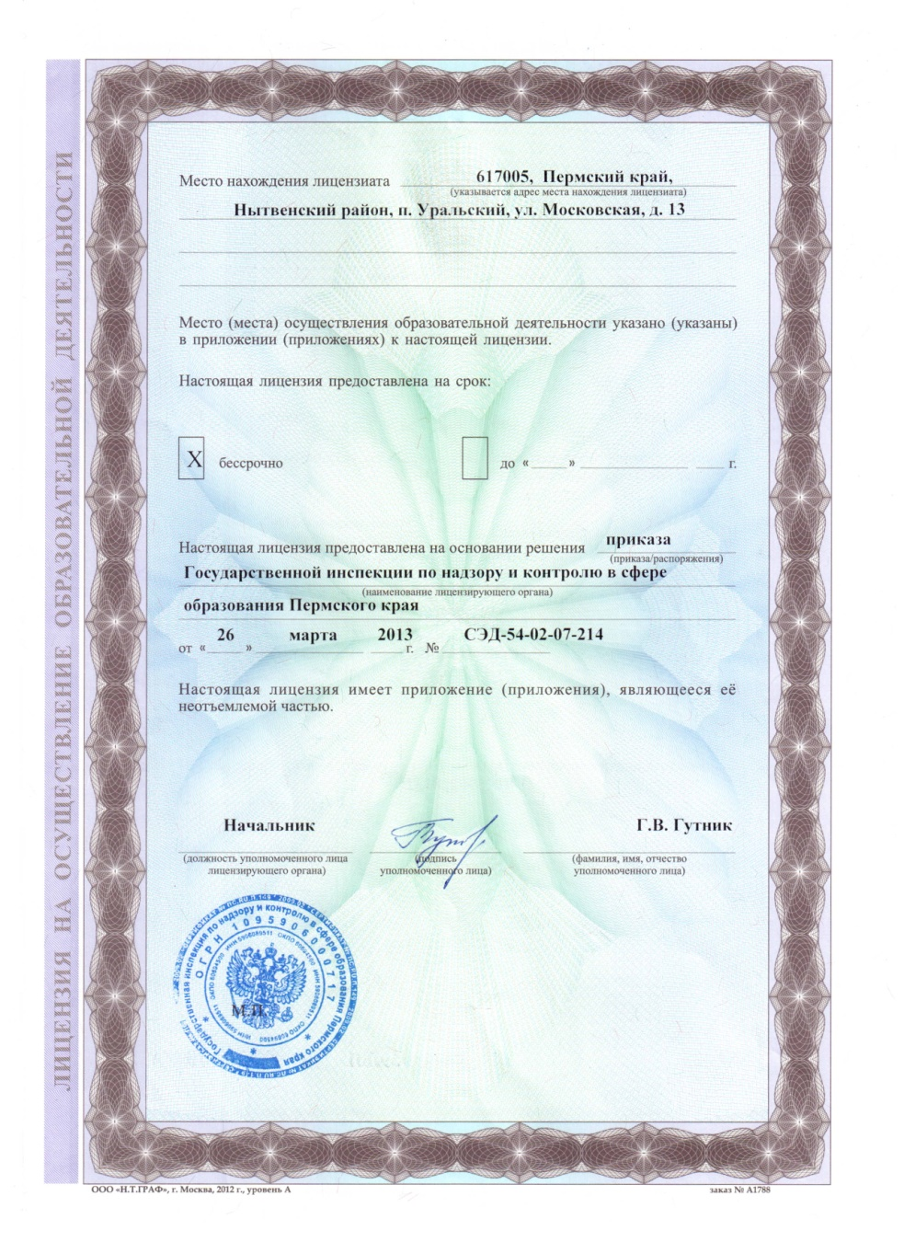

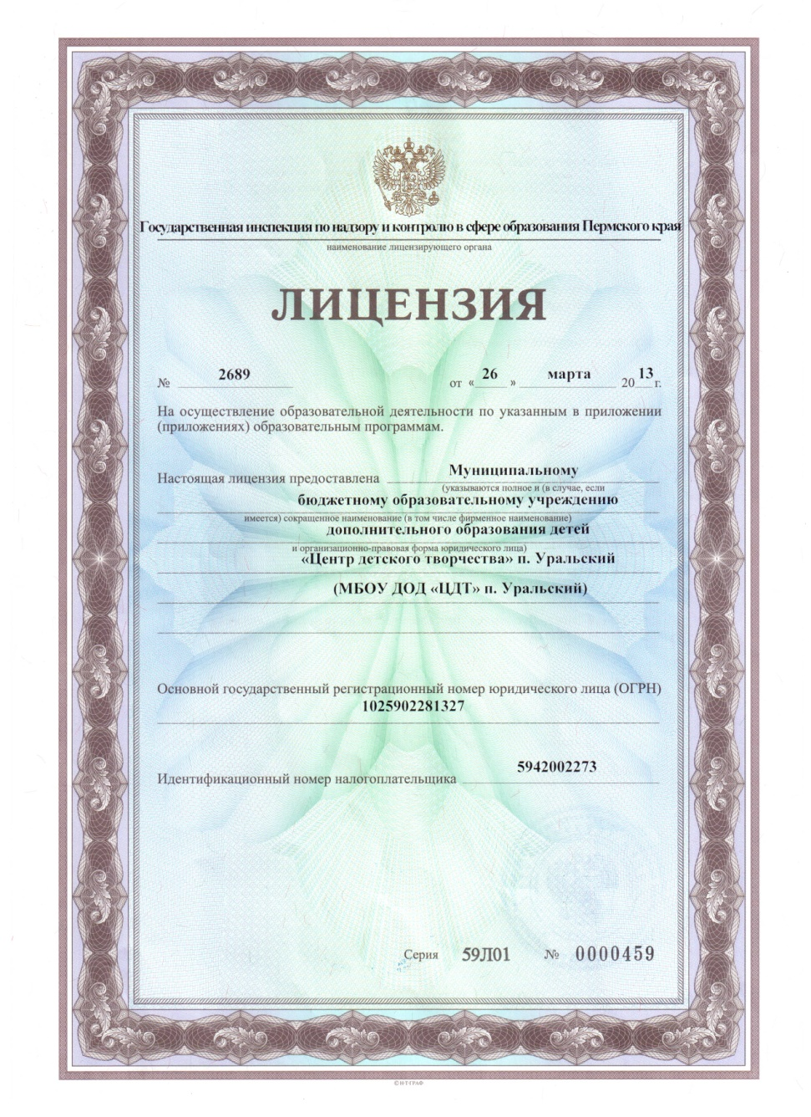

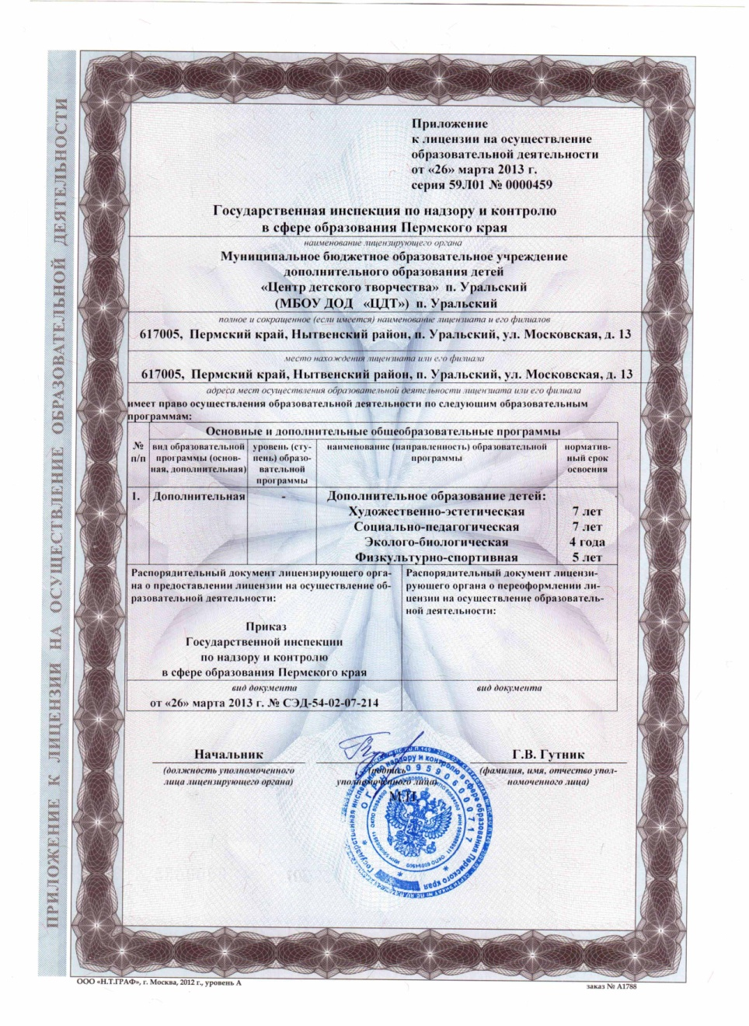

Приложение №2
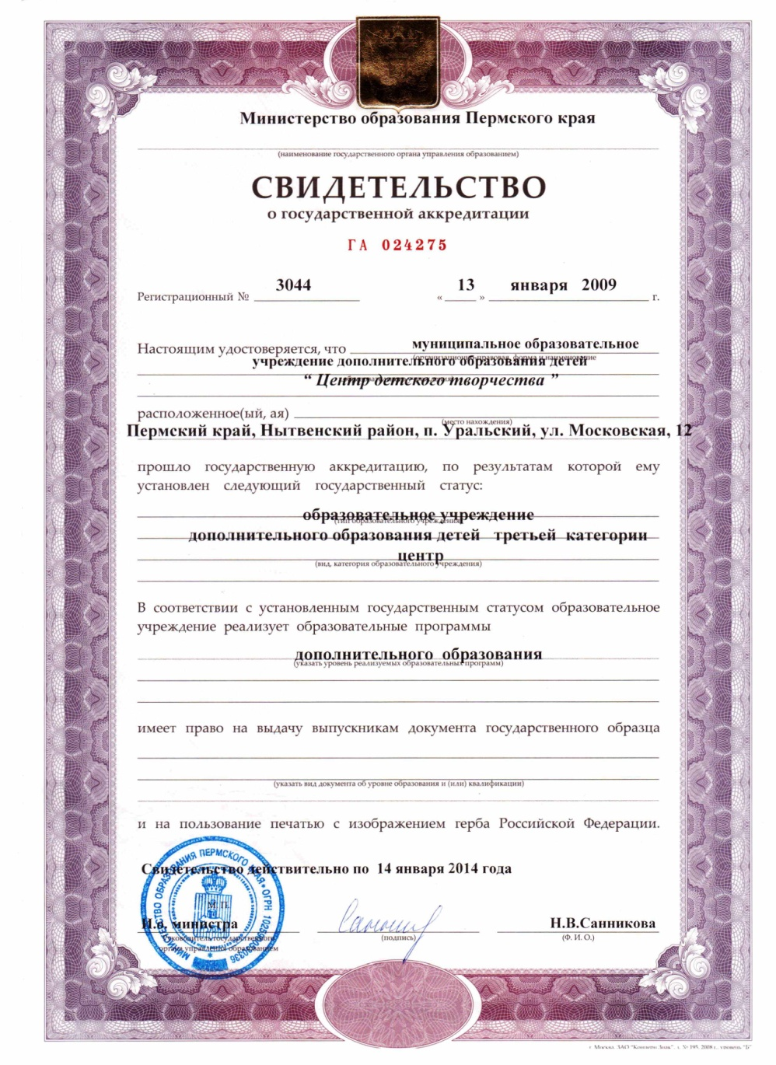

СВЕДЕНИЯ ОБ ОБУЧАЮЩИХСЯ Приложение № 3
 | На 01.01.13 (662 чел) |  |  |  |  |  | На 10.01.12 (683 чел) |  |  | На 01.10.10 ( 591 чел) |  |  | На 01.10.11 (604 чел)
 | мальчиков | девочек | % |  |  |  | мальчиков | девочек | % | мальчиков | девочек | % | мальчиков | девочек | %
 | 1. Направления:
Художественно-эстетическое | 61 | 177 |  | 36 |  |  | 31 | 176 | 30,3 | 129 | 175 | 51,5% | 42 | 180 | 37%
Эколого-биологическое | 85 | 35 |  | 18 |  |  | 27 | 43 | 10,2 | 9 | 6 | 2,5% | 27 | 43 | 11,5%
Физкультурно-спортивное | 91 | 111 |  | 30,5 |  |  | 150 | 73 | 32,6 | 76 | 62 | 23,4% | 105 | 41 | 24%
Социально-педагогическое | 36 | 66 |  | 15,5 |  |  | 78 | 101 | 26,2 | 27 | 107 | 22,6% | 68 | 88 | 26%
Туристско-краеведческое | 0 | 0 |  | 0 |  |  | 8 | 2 | 1,4 | - | - | 0% | 8 | 2 | 1,5%
 | 2. Количество детей по годам обучения:
1-й год обучения | 102 | 99 |  | 30 |  |  | 176 | 143 | 46,7 | 140 | 139 | 47,2% | 108 | 108 | 35,5%
2-й год обучения | 97 | 88 |  | 28 |  |  | 79 | 139 | 32 | 41 | 99 | 23,7% | 83 | 122 | 34%
3-й год обучения | 57 | 120 |  | 27 |  |  | 16 | 41 | 8,3 | 46 | 74 | 20,3% | 28 | 56 | 14%
4-й год обучения | 8 | 34 |  | 6,4 |  |  | 12 | 32 | 6,4 | 12 | 21 | 5,6% | 20 | 34 | 9%
5-й год обучения | 3 | 21 |  | 3,6 |  |  | 9 | 18 | 4 | - | 11 | 1,8% | 8 | 19 | 4,5%
6-й,7-й год обучения | 6 | 27 |  | 5 |  |  | 2 | 16 | 2,6 | 2 | 6 | 1,4% | 2 | 16 | 3%
 | 3. Количество детей по возрасту:
дошкольники | 30 | 26 |  |  | 8,5 |  | 44 | 44 | 12,8 | 51 | 47 | 16,5% | 41 | 42 | 13,5%
7-9 лет | 181 | 234 |  |  | 62,5 |  | 146 | 185 | 48,4 | 100 | 128 | 38,5% | 140 | 125 | 44%
10-14 лет | 50 | 109 |  |  | 24 |  | 55 | 111 | 24,3 | 90 | 142 | 39,2% | 58 | 98 | 26%
15-18 лет | 12 | 20 |  |  | 5 |  | 49 | 49 | 14,4 | 5 | 28 | 5,5% | 51 | 49 | 16,55
 | 4. Социальный состав обучающихся:
Многодетные | 15 | 25 |  |  |  | 6 | 25 | 26 | 7,4 | 17 | 23 | 6,8% | 24 | 24 | 8%
Дети-сироты, опекаемые | 3 | 6 |  |  |  | 1,3 | 5 | 12 | 2,4 | 7 | 15 | 3,7% | 4 | 12 | 2,7%
Дети с ограниченными возможностями | 3 | 2 |  |  |  | 0,75 | 3 | 2 | 0,7 | 3 | 2 | 0,85% | 3 | 2 | 0.9%
СОП | 6 | 2 |  |  |  | 1,2 | 11 | 7 | 2,6 | 3 | 3 | 1,0% | 11 | 7 | 3%

Сравнительный анализ за три года (обучающиеся)

1.По направлениям деятельности

2.По годам обучения.

По возрасту.

По социальному составу.

Приложение № 4
Полнота реализации образовательных программ за 2009-2010 у.г составила 93,3% , на следующий учебный год переведено 389 человек.
Направленность  Объединение | Кол-во объединен | Кол-во групп | Кол-во воспитанников (чел) |  | Выпущено  (кол-во) | Отчислено (кол –во чел) | Переведено на следующий год обучения (кол-во) |  |  |  |  | Реализация ОП  (% выполнения)
 |  |  | начало года | конец  года |  |  | 2-й год | 3-й год | 4-й год | 5-й  год | 6-й
В Всего (сумма строк 02-09) | 20 | 50 | 602 | 560 | 182 | 42 | 170 | 157 | 37 | 13 | 12 | 93,3%
В том числе:  Физультурно-спортивное | 3 | 9 | 87 | 93 | 22 | - | 13 | 39 | 23 | 1 | - | 88%
эколого-биологическое. | 2 | 4 | 53 | 42 | 6 | 15 | 8 | 24 | - | - | - | 100%
туристско-краеведческое. | 1 | 1 | 19 | 14 | 10 | 5 | - | - | - | 4 | - | 100%
Художествен - эстетическое | 9 | 20 | 249 | 231 | 82 | 10 | 66 | 79 | 4 | - | - | 91,8%
Социально- педагогическое | 5 | 16 | 194 | 167 | 62 | 12 | 83 | 15 | 10 | 8 | 12 | 96,3%
Сохранность контингента 93%
Полнота реализации образовательных программ за 2010-2011 у.г составила 97 % , на следующий учебный год переведено 408 человек.
Направленность  Объединение | Кол-во объединен | Кол-во групп | Кол-во воспитанников (чел) |  | Выпущено  (кол-во) | Отчислено (кол –во чел) | Переведено на следующий год обучения (кол-во) |  |  |  |  |  | Реализация образовательной программы  (% выполн)
 |  |  | начало года | конец  года |  |  | 2-й год | 3-й год | 4-й год | 5-й  год | 6-й | 7-й
В Всего (сумма строк 02-09) | 18 | 55 | 591 | 589 | 273 | 26 | 209 | 106 | 49 | 30 | 6 | 8 | 97%
В том числе:  Физкультурн-спортивное | 4 | 16 | 138 | 127 | 131 | 1 | 52 | 4 | 15 | 19 | - | - | 98,8%
эколого-биологическое. | 1 | 3 | 15 | 34 | 12 | 4 | 21 | - | - | - | - | - | 95%
туристско-краеведческое. | - | - | - | - | - | - | - | - | - | - | - | - | -
Художественно- эстетическое | 9 | 24 | 304 | 304 | 78 | 11 | 120 | 74 | 26 | 5 | - | - | 95%
Социально- педагогическое | 4 | 12 | 134 | 124 | 52 | 10 | 16 | 28 | 8 | 6 | 6 | 8 | 99,5%
Сохранность контингента 99,6 %
Полнота реализации образовательных программ за 2011-2012 у.г составила 100 % , на следующий учебный год переведено 484 человека.
Направленность  Объединение | Кол-во объединений | Кол-во групп | Кол-во воспитанников (чел) |  | Выпущено  (кол-во) | Отчислено (кол –во чел) | Переведено на следующий год обучения (кол-во) |  |  |  |  |  | Реализация образовательной программы  (% выполнения)
 |  |  | начало года | конец  года |  |  | 2-й год | 3-й год | 4-й год | 5-й  год | 6-й | 7-й
В Всего (сумма строк 02-09) | 19 | 54 | 744 | 649 | 252 | 82 | 228 | 163 | 47 | 15 | 22 | 9 | 100%
В том числе:  Физкультурно-спортивное | 3 | 14 | 244 | 222 | 32 | 22 | 132 | 58 | - | - | - | - | 100%
эколого-биологическое. | 2 | 7 | 72 | 70 | 1 | 2 | 56 | 13 | - | - | - | - | 100%
туристско-краеведческое. | 1 | 1 | 10 | 10 | 10 | - | - | - | - | - | - | - | 100%
Художественно- эстетическое | 8 | 21 | 234 | 188 | 21 | 45 | 27 | 68 | 47 | 8 | 8 | 9 | 100%
Социально- педагогическое | 5 | 11 | 184 | 159 | 188 | 13 | 13 | 24 | - | 7 | 14 | - | 100%
Сохранность контингента 87,3 %

СВЕДЕНИЯ О КАДРАХ Приложение № 5

 | На 01.01.2011 |  |  |  | На 01.01.2012 |  |  |  | На 01.01.2013
 | штатные |  | совместители |  | штатные |  | совместители |  | штатные |  | совместители
 | Кол-во | % | Кол-во | % | Кол-во | % | Кол-  во | % | Кол-во | % | Кол-  во | %
 | 16 | 76 | 5 | 24 | 12 | 75 | 4 | 25 | 12 | 70,5 | 5 | 29,5
 | I. По уровню образования
Высшее | 6 | 28,5 | 3 | 14,2 | 6 | 37,5 | 2 | 12,5 | 6 | 35 | 1 | 5,8
Среднее специальное | 8 | 38 | 2 | 9,5 | 6 | 37,5 | 2 | 12,5 | 5 | 30 | 4 | 23,5
среднее | 0 | 0 | 0 | 0 | 0 | 0 | 0 | 0 | 1 | 5,8 | 0 | 0
 | II. По квалификационным категориям
Без категории | 9 | 42,8 | 1 | 4,7 | 5 | 31 | 2 | 12,5 | 4 | 23,5 | 0 | 0
II категория | 3 | 14,2 | 3 | 14,2 | 2 | 12,5 | 1 | 6,2 | 3 | 17,6 | 4 | 23,5
I категория | 3 | 14,2 | 0 | 0 | 4 | 25 | 0 | 0 | 4 | 23,5 | 0 | 0
высшая | 1 | 4,7 | 1 | 4,7 | 1 | 6,2 | 1 | 6,2 | 1 | 5,8 | 1 | 5,8
 | III. По стажу работы
До 3 лет | 2 | 17 | 0 | 0 | 0 | 0 | 0 | 0 | 1 | 5,8 | 0 | 0
4-5 лет | 0 | 0 | 2 | 17 | 1 | 6,2 | 2 | 12.5 | 0 | 0 | 1 | 5,8
6-10 лет | 2 | 17 | 0 | 0 | 1 | 6,2 | 0 | 0 | 2 | 11,7 | 1 | 5,8
11-15 лет | 0 | 0 | 0 | 0 | 0 | 0 | 0 | 0 | 5 | 30 | 0 | 0
16-20 лет | 2 | 17 | 1 | 8 | 4 | 25 | 1 | 6,2 | 1 | 5,8 | 0 | 0
21-25 лет | 2 | 17 | 0 | 0 | 0 | 0 | 0 | 0 | 0 | 0 | 1 | 5,8
26 и более | 8 | 38 | 2 | 17 | 6 | 37,5 | 1 | 6,2 | 3 | 17,6 | 2 | 11,7
IV. По стажу работы в данном учреждении
До 5 лет | 11 | 52 | 2 | 17 | 6 | 37,5 | 3 | 18,7 | 6 | 35 | 4 | 23,5
до 10 лет | 4 | 19 | 1 | 8 | 5 | 31 | 1 | 6,2 | 4 | 23,5 | 1 | 5,8
До 15 лет | 1 | 8 | 2 | 17 | 1 | 6,2 | 0 | 0 | 1 | 5,8 | 0 | 0
Свыше 15 лет | 0 | 0 | 0 | 0 | 0 | 0 | 0 | 0 | 1 | 5,8 | 0 | 0
V. По возрасту
До 30 лет | 4 | 19 | 2 | 17 | 2 | 12,5 | 2 | 12,5 | 3 | 17,6 | 2 | 11,7
30-40 лет | 2 | 17 | 0 | 0 | 2 | 12,5 | 0 | 0 | 2 | 11,7 | 0 | 0
40-50 лет | 1 | 8 | 1 | 8 | 2 | 12,5 | 1 | 6,2 | 3 | 17,6 | 1 | 5,8
Свыше 50 | 9 | 43 | 2 | 17 | 6 | 37,5 | 1 | 6,2 | 4 | 23,5 | 2 | 11,7
VI. Ученое звание
аспирант | 0 | 0 | 0 | 0 | 0 | 0 | 0 | 0 | 0 | 0 | 0 | 0
Кандидат наук | 0 | 0 | 0 | 0 | 0 | 0 | 0 | 0 | 0 | 0 | 0 | 0
Доктор наук | 0 | 0 | 0 | 0 | 0 | 0 | 0 | 0 | 0 | 0 | 0 | 0
VIII. Почетные звания. Награды
Ф.И.О., должность, государственные, ведомственные награды

- Кожев Н.Н. – педагог ДО, награжден почетным знаком «За активную работу по патриотическому воспитанию граждан Российской Федерации», 2010г

- Денискина А.Д. – педагог ДО, награждена почетной грамотой министерства образования Российской Федерации (приказ от 21. 11. 2001 №138/22-17); Почетной грамотой Министерства образования Пермского края (приказ от 22.06.2011г № СЭД – 26010879)

Перспективное планирование Приложение № 6
аттестации, повышение квалификации педагогов МБОУ ДОД «ЦДТ» п. Уральский
№ | Аттестуемые педагоги | Категория | Сроки аттестации |  |  | Приказ  аттестации | Повышение квалификации
 |  |  | 2-я  категория | 1-я категория | высшая
1 | Бусовикова О.В | 1-я |  | Апрель 2017-  Методист;  Ноябрь 2013 -педагог |  | СЭД-26-01-04-194 от 17.05.12  РУО  № 363  28.11.08 | 1.«Обеспечение качества образовательного процесса и реализации дополнительных образовательных программ» - 120 часов (20.10.08-31.01.09, г. Пермь ПКИПКРО)  2.«Осуществление преемственности в музыкальном воспитании детей дошкольного и младшего школьного возраста» - 96 часов (30.11.09-09.02.10, г. Пермь ПКИПКРО)  3. «Обработка персональных данных» - 72 часа (21.05.12-30.05.12, АНО уч. центр «Магистраль»)  4. «Требования охраны труда по программе для руководителей и специалистов»-40 часов (декабрь 2012, НОУ уч-конс. центр «Охрана труда»).
2. | Измоденова О.И. | 1-я |  | Ноябрь 2013-  педагог ДО; |  | РУО  № 363  28.11.08 | 1. «Государственно-общественное управление ОУ. Деятельность управляющего совета» - 8 часов (03.04.09, г. Пермь «Центр развития попечительства»)  2. «Организация добровольческой деятельности» - 8 часов (13-14.10.2012, г. Пермь РБОО «Пермский центр развития добровольчества»)  3. «Профилактика безнадзорности и правонарушений несовершеннолетних, семейного неблагополучия» - 72 часа (28.05.12 – 30.11.12, ФГБОУ ВПО «ПГПУ»
3. | Денискина А.Д | высшая |  |  | Октябрь 2014 | №СЭД-26-01-04-312  23.11.2009 | 1.«Обновление содержаний и методик технологического образования»-96 часов (23.11.09-06.03.10, г. Пермь ПКИПКРО)
4 | Иванова О.А | высшая |  |  | Октябрь 2014 | №СЭД-26-01-04-312  23.11.2009 | 1.«Обновление содержаний и методик технологического образования»-96 часов (23.11.09-06.03.10, г. Пермь ПКИПКРО)
5 | Савельева О.Н | 1-я |  | Апрель  2017-  Методист;  Апрель 2015-  педагог |  | СЭД-26-01-04-194 от 17.05.12  № 199  26.04.2010 | 1.«Обеспечение качества образовательного процесса и реализации дополнительных образовательных программ» - 120 часов (05.11.09-11.12.09, г. Пермь ПКИПКРО)
6 | Окулов В.В. | 2-я | Апрель 2013 |  |  | № 21  15.04.08 | 1.«Осуществление преемственности в музыкальном воспитании детей дошкольного и младшего школьного возраста» - 96 часов (30.11.09-09.02.10, г. Пермь ПКИПКРО)
7 | Леушканова Я.Ю. |  | Соответствие занимаемой должности |  |  |  | «Источники создания русского народно-сценического танца» -24 часа (28-30 января 2010г., г. Пермь КГАУ ДОД КХЦТУ «Росток»)
8 | Пешина Е.Г. |  | Соответствие занимаемой должности |  |  |  |  | Семинар-практикум «Новые направления в современной хореографии» (март 2013 г. Пермь КГАУ ДОД КХЦТУ «Росток»)
9 | Долганова И.С. |  | Соответствие занимаемой должности |  |  |  |  | 1.«Изобразительное искусство в ДОУ, ОУ и учреждениях ДОД» - 336 часов (29.10.12-апрель 2014г, г. Пермь КГАУ ДОД КХЦТУ «Росток»)
10 | Непсо Е.И. |  | Соответствие занимаемой должности |  |  |  |  | 1.«Тьютерское сопровождение в художественном образовании: поиск эффективности модели» (семинар 10.04.13 г. Пермь КГАУ ДОД КХЦТУ «Росток»)
11 | Вершинин А.Л. |  | Соответствие занимаемой должности

Анализ форм и видов методической работы Приложение № 7
Направления работы | 2009-2010 год | 2011 год | 2012- 1 квартал 2013 год
Проведение открытых занятий | Проведено 4 открытых занятия:  - « Интеллектуальная эстафета»  -«Изготовление сувениров»  - «Эксперимент в смешивании техник»  - «Ветка сакуры» | Проведено 4 открытых занятия:  -« Манекен»  - «Проводы зимы. Встреча весны»  - «Лепка из соленого теста»  - «Зимний пейзаж» | Проведено 5 открытых занятий:  - «Мы выбираем жизнь!» (в рамках районного семинара директоров)  -« Знакомство с диско-танцами»  -«Новогодний шар»  - « Сильно дерево корнями»  -«Открытка в технике монотипии»
Проведение семинаров, участие | 1.Краевой семинар «Дополнительное образование города Соликамска – детству».  2.Районный семинар «Проблемы социализации личности в дополнительном образовании»  3. Районный семинар «Повышение качества ДО средствами педагогических технологий»  4. Районный семинар «Организация социально-педагогической работыОУ, взаимодействие с учреждениями ДО»  5. «Организация патриотического воспитания детей в МОУ ДОД ЦДТ» | 1. «Реализация компетентностного подхода как показатель качества образовательного процесса в МОУ ДОД ЦДТ.  2. « Процессы интеграции в деятельности ЦДТ. Интеграция как фактор повышения социальной значимости учреждения» | 1. Районный семинар «Конфликт и взаимодействие в педагогическом процессе».  2. Краевой обучающий семинар «Супервизия в сфере защиты прав детей»  3. «Роль социального партнерства в повышении имиджа ОУ, получение метапредметных результатов у детей»  4. «Внедрение технологий раннего выявления случаев нарушения прав ребенка и работы с семьей и случаем»  5. «Супервизия как инструмент обеспечения качества услуг по защите прав ребенка»  6. «Технология работы с семьями группы риска и СОП»  7.Краевой семинар-практикум «Тьюторское сопровождение в художественном образовании: поиск эффективной модели»  8. Краевой семинар-практикум «Новые направления в современной хореографии»
Проведение педагогических чтений , фестивалей, конференций | 1.« Участие в проектной деятельности как способ формирования социальной компетенции обучающихся в условиях УДО» | 1. Межтерриториальный фестиваль образовательных программ ДОД (г. Нытва, ноябрь) | 1.Краевые педагогические чтения «Эффективные механизмы управления качеством дополнительного образования: роль и место мониторинга» (п. Ильинский, октябрь)  2.Краевая научно-практическая конференция «Реализация ФГОС второго поколения: первые результаты» (г. Добрянка, апрель)  3. Краевая конференция «Программа профилактики безнадзорности и правонарушений несовершеннолетних, семейного неблагополучия в Пермском крае» (г. Пермь, ноябрь)
Проекты. | 1.Краевой проект «Прикамский витамин».  2. Проект «Радуга успеха» | 1.Проект «Патриот» | 1.Краевой проект «Вектор защиты детей от жестокого обращения».  2. «Молодежный каток»  3. Межтерриториальтный конкурс проектов «Деревенька моя» (диплом победителя).  4. Участие в программе «Акватория вдохновения. Уральский-2012» (в рамках Краевого открытого конкурса «Центр культуры Пермского края»)  5. Краевой конкурс социальных проектов «Родительское признание» (диплом в номинации «Лучшее учреждение ДОД»)  6. Краевой конкурс «Семейных проектов» в рамках краевого социально-значимого проекта «Благополучная семья-крепкая страна!» (диплом)
Обобщение и распространение опыта педагогов, использующих новые педагогические технологии и имеющих высокие результаты | Обобщение опыта работы детского театра моды «Фантом» | Сообщения  Доклады  Обобщение опыта работы, индивидуальных тем | Сообщения  Презентации  Доклады  Обобщение опыта работы, индивидуальных тем
Выпуск методическ ой продукции | Газета МОУ ДОД ЦДТ «Калейдоскоп событий» | Методические рекомендации  Положения  Сценарии  Пособия | Образовательные программы ДОД  Разработка программного обеспечения  Буклеты  Сообщения  Доклады
Конкурсы педагогического мастерства | - | I Краевой конкурс УДОД по развитию воспитательного потенциала современной семьи (диплом 2ст, грамота, сертификаты, ПГПУ, декабрь)  VВсероссийский конкурс воспитательных систем (сертификат, ЦРО ПК, декабрь) | Зональный конкурс «Учитель года -2013» (номинация педагог ДО, сертификат)
Проведение мастер-классов, участие. | 1.Районный мастер-класс «Флористика»  2. «Торцевание»  3. «Пилатес»  4. «Декупаж» | Мастер-класс на краевом семинаре-практикуме «Проектирование коллекций моделей детской одежды» (г. Пермь, декабрь)  Мастер-классы для родителей:  «Цветы из бумаги», «Квиллинг», «Бисероплетение». | Мастер классы для родителей и гостей учреждения «Декорирование бутылок солью», «Скрапбукинг», «Кукла-оберег», «Птица счастья» (оригами).  Мастер-класс для директоров ОУ «Дерево счастья» (Салфеточная техника)
Курсы повышения квалификации | 1.«Обеспечение качества образовательного процесса и реализации дополнительных образовательных программ» - 120 часов г. Пермь ПКИПКРО  2.«Государственно-общественное управление ОУ. Деятельность управляющего совета» - 8 часов  Г.Пермь «Центр развития попечительства» | 1.«Осуществление преемственности в музыкальном воспитании детей дошкольного и младшего школьного возраста» - 96 часов г. Пермь ПКИПКРО  2.Обновление содержаний и методик технологического образования»-96 часов г. Пермь ПКИПКРО  3.«Источники создания русского народно-сценического танца» -24 часа г. Пермь КГАУ ДОД КХЦТУ «Росток». | 1.«Обработка персональных данных» - 72 часа АНО уч. центр «Магистраль»  2.«Требования охраны труда по программе для руководителей и специалистов»-40 часов НОУ уч-конс. центр «Охрана труда»  3.«Организация добровольческой деятельности» - 8 часов г. Пермь РБОО «Пермский центр развития добровольчества»  3. «Профилактика безнадзорности и правонарушений несовершеннолетних, семейного неблагополучия» - 72 часа ФГБОУ ВПО «ПГПУ»  4.«Изобразительное искусство в ДОУ, ОУ и учреждениях ДОД» - 336 часов г. Пермь КГАУ ДОД КХЦТУ «Росток»  5.«Тьютерское сопровождение в художественном образовании: поиск эффективности модели» -300 часов,г.Пермь КГАУ ДОД КХЦТУ «Росток»
Участие педагогических работников во всероссийских и международных проектах, семинарах, научно-практических конференциях, форумах, фестивалях, съездах. | - | - | 1.Всероссийский форум «Доброволец России-2012» (декабрь, г. Пермь)

Приложение № 8
 | Направление | Тип программы
 |  | Модифицированная |  |  |  | Адаптированная |  |  |  | Авторизированная
 |  | 2010-2011 |  | 2011-2012 | 2012-2013 | 2010-2011 |  | 2011-2012 | 2012-2013 | 2010-2011 | 2011-2012 | 2012-2013
1 | Социально-педагогическое: | 4 | 1 |  | 1 | - | - |  | - | - | 1 | -
2 | Художественно-эстетическое: | 9 | 3 |  | 3 | - | 1 |  | 1 | - | - | 1
3 | Физкультурно-спортивное | 2 | 3 |  | 1 | 1 | 1 |  | - | - | - | -
4 | Эколого-биологическое | 1 | 1 |  | 1 | - | - |  | - | - | - | -
5 | Туристско-краеведческое | - | 1 |  | - | - | - |  | - | - | - | -
 | Всего: | 16 | 9 |  | 6 | 1 | 2 |  | 1 | - | 1 | 1

№ | ФИО автора | Название программы | Образовательная область | Характеристика программы |  |  | Краткая информация об особенностях программы
 |  |  |  | Тип  статус | Срок реализации | Возраст обучающихся
-1- | -2- | -3- | -4- | -5- | -6- | -7- | -8-
1 | Программа «Умелые руки»,  Автор В.Н.Калякина, педагог УДО , г Владимир  Программа типовая «Культура быта» М.Просвещение, 1986 | «Радуга»  (ДПТ +подпрограмма «Волшебная палитра» ИЗО) | Художественно-эстетическое | Модифицир  модульная | 6 | 6-15 | Декоративно- прикладное и изобразительное творчество. Жанры живописи, свойства цвета, виды штриховок, построение композиции. Тестопластика. Торцевание. Декорирование.
2 | « Ритмика и танец», педагог ПГИИ и К, хореограф, Е.А.Пинаева | «Искорки» | Физкультурно-спортивное | Модифицир  модульная | 6 | 6-18 | Укрепление здоровья, воспитание и формирование здорового образа жизни.
3 | Программа типовая «Культура быта» М.Просвещение, 1986  Программа трудовое обучение «Сельский дом и семья», автор – Г.И. Белова  М-«Просвещение» 1994 г.  Программа типовая «Культура быта» М.Просвещение, 1986  Программа «Кружок изготовления игрушек-сувениров»  М-«Просвещение»  1990 г. автор – О.С. Молотобарова  Программа для внешкольных учреждений и общеобразовательных школ»  М-«Просвещение» 1998 г.  Автор – В.А. Горский | «Творческая студия»  (подпрограммы «Сувенир», «Хозяюшка») | Художественно-эстетическое | Модифицир.  модульная | 6 | 6-14 | Основы элементарных приемов ручной работы с различными материалами, выжигание по ткани, пошив одежды для кукол  Создание художественных ценностей прикладного искусства – изделий из ткани, пряжи. В работе кружка сплетаются многие виды рукоделия – шитье, вышивка, бисероплетение и многое другое  Изготовление сувениров с использованием бумаги, картона, пластилина, бисероплетения, природного материала, меха и выжигания по ткани.
4. | На основе авторской образовательной программы «Солнечный мир танца» | «Бальные танцы» | Художественно-эстетическое | Адаптирован. | 5 | 6-14 | Знакомство с азбукой классического танца. Игровые технологии. Танцы народов мира. Репетиционно-постановочная работа.
5 | Программа для внешкольных учреждений и общеобразовательных школ «Исследователи природы»  М-«Просвещение»  1977 г.  автор – И.В. Костинская | «Юный эколог»  (подпрограммы «Мастерская Берендея», «Любознательный эколог» | Эколого-биологическое | Модифициров.  модульная | 4 | 6-13 | Изготовление игрушек, поделок из природного материала, знакомство с флористикой, обучение навыкам обработки наиболее распространенного природного материала и составление композиций, панно, аппликаций с применением бросового материала
6 | «Учу шить красиво», автор В.Н.Чернякова, Москва, 1993.  Чижикова П.П. «Кружок конструирования и моделирования одежды». М, 1990 г.  Программа «Кружок изготовления игрушек-сувениров»  М-«Просвещение»  1990 г. автор – О.С. Молотобарова  Программа типовая «Культура быта» М.Просвещение, 1986 | Детский театр моды «Фантом» | Художественно-эстетическое | Авторизирован-ная  Комплексная | 7 | 6-18 | Декоративно – прикладное творчество. Дизайн.  Основы технологии пошива легкого платья. Конструирование  Разработка авторских коллекций. Подиум.
7 | Программа «Подросток», Московского научно- методического центра «Диагностика. Адаптация. Развитие» им Л.С.Выготского. составитель педагог УДО Т.Н.Мосягина .Соц-досуговая программа «Умницы», автор-составитель .А.Ципляева, 2008г. Разработки «Интеллектуальный марафон» - Т.Н. Максимова, «Творческие игры и развивающие упражнения» - Л.В.Мищенкова, «Окружающий мир. Клуб почемучек» - Е.М.Елизарова  Программы «Культура быта»И.Ю Казакова, М -2003 г.  «Культура, быт и националь-ные традиции народов России  Автор – Х.Т. Загладина  М-«Просвещение» 1994 г. | «Поколение -2000»  (подпрограммы «Затейники», «Эрудит», «Шаги к здоровью», «Пробуждение»,краткосрочный курс для старшеклассников «Счастье быть здоровым) | Социально-педагогическое | Модифицир.  модульная | 7 | 6-16 | Интеллектуальные игры. Фольклор.  Досуг. Социальная адаптация личности. Активизация мыслительной деятельности, социальная адаптация, лидерские качества.  Углубление и закрепление знаний детей о народной культуре и традициях русского народа средствами  социально-педагогической направленности (досуг). Здоровьесбережение и профилактика употребления ПАВ. Волонтерское движение. Социальное проектирование.
8 | В.Н. Калякина, педагог дополнительного образования Дворца творчества юных г. Владимир. М-2003г. стр 13. Библиотечка для педагогов, родителей и детей. №.4 Программа «Умелые ручки».  Э.К .Гульянц Опыт работы воспитателя «Учите детей мастерить». М -1979г | «Домашний  умелец» | Художественно-эстетическое | Модифицир.  модульная | 4 | 6-16 | Техническое творчество и моделирование. Знакомство с предметами быта, инструментами. Навык забивания гвоздей, выполнения разметки. Приемы обращения с пилой. Представления об оборудовании, породах и свойствах деревьев. Изготовление игрушек и сувениров из дерева.
 | Всего 8 образовательных программ, в том числе комплексных – 1, модульных - 6

Контакты с научными и учебными заведениями, учреждениями культуры и искусства Приложение № 9
2009-2012 г.г
№ п/п | Название учреждения | Характер и содержание совместной деятельности | Наличие документов о договорных отношениях | С какого года осуществляется сотрудничество
1.  2.  3.  4. | МБОУ СОШ п.Уральский | Образовательная программа «Фантом» социально-педагогического направления, Образовательная программа «Ровесник» физкультурно-спортивного направления  Краткосрочная образовательная программа « Счастье быть здоровым», «Лето для здоровья» социально-педагогического направления  Образовательная программа ДОД «Поколение-2000» ( подпрограмма «Шаги к здоровью» (среднее и старшее звено школы)  В рамках внедрения ФГОС для учащихся 1 классов:  -образовательная программа оздоровительной ритмики «Искорки» физкультурно-спортивного направления  - образовательная программа «Юный эколог» эколого-биологического направления (объединение «Мастерская Берендея»)  -образовательная программа «Домашний умелец» художественно-эстетического направления  -образовательные программы «Творческая студия», «Радуга» художественно-эстетического направления (объединения «Сувенир», «Хозяюшка») | Договор № 1  от 01.09.2009  Договор № 4  от 01.09.2010  Договор № 1  от 09.09.2011  Договор №1/1  от 09.09.2011  Договор № 1  от 03.09.2012 | 2005г
 | МБДОУ детский сад «Светлячок».  МБДОУ детский сад  « Теремок».  МБДОУ детский сад  « Березка». | Образовательная программа художественно-эстетического направления «Сувенир», «Хозяюшка» (для девочек), «Домашний умелец» (для мальчиков)  Образовательная программа художественно-эстетического направления «Сувенир», «Хозяюшка» (для девочек), «Юный эколог» эколого-биологического направления.  Образовательная программа художественно-эстетического направления « Радуга».  Образовательная программа художественно-эстетического направления «Сувенир», (для девочек), «Домашний умелец» (для мальчиков)  Образовательная программа художественно-эстетического направления « Детский театр моды Фантом» , образовательная программа эколого-биологического направления « Юный эколог».  Образовательная программа художественно-эстетического направления «Творческая студия» (объединение «Сувенир» для девочек), «Домашний умелец» (для мальчиков)  Образовательная программа художественно-эстетического направления «Творческая студия» (объединение «Сувенир») ; образовательная программа «Домашний умелец» художественно-эстетического направления  Образовательная программа художественно-эстетического направления « Радуга». Образовательная программа эколого-биологического направления «Юный эколог» (объединение « Мастерская Берендея»).  Образовательная программа художественно-эстетического направления « Радуга» (для девочек), Образовательная программа художественно-эстетического направления «Творческая студия» (объединение «Сувенир») ; образовательная программа «Домашний умелец» художественно-эстетического направления. | Договор № 1 от 07.09.2010  Договор № 2 от 01.09.2011  Договор № 2 от 01.09.2009  Договор № 2 от 09.09.2010  Договор № 3 от 01.09.2011  Договор № 2 от 03.09.2012  Договор № 4 от 01.09.2009  Договор №3 от 07.09.2010  Договор № 4 от 01.09.2011  Договор № 3 от 01.09.2012 | 2006г  2006г  2007г.
5 | МУК ДКиС | Подготовка и проведение культурно-педагогической или культурно-досуговой акции или оказание услуги: предоставление площадки для показа коллективов ЦДТ. | Договор социально-творческого заказа от 30.12.2009 на 2010-2011 г | 2009г.
6. | НП «ЦРС Уральский» | Оказание физкультурно-оздоровительных и спортивных услуг в рамках долгосрочной целевой программы «Развитие физической культуры, спорта и здорового образа жизни в Пермском крае на 2011-2015 годы», проекта «Спортивный клуб+Спортивный сертификат». | Договор о совместной деятельности от 01.11.2011г.  Договор № 5 о совместной деятельности от 01.11.2012г | 2006г.

Приложение № 10

Уровень | 2010-2011г. |  |  |  |  | 2011-2012г. |  |  |  |  | 2012-2013
 | Сертиф | грамота | диплом | Диплом  1 степ. | Диплом  2 степ. | Сертиф | грамота | диплом | Диплом 1 ст. | Диплом  2 ст. | Серт | Грам | Дип | Дип  1ст | Дип  2ст
Федеральный  Краевой  Межрегиональн.  Районный  Муниципальный | 2 | - | 1 | - | - | 1 | - | 1 | 2 | - | - | - | - | - | -
 | 3 | - | 2 | 1 | 1 | 6 | 1 | - | 3 | 2 | 5 | - | 1 | 1 | -
 | - | - | - | - | - | 10 | - | - | - | - | 1 | - | 1 | - | -
 | 22 | 10 | 18 | 9 | 8 | 2 | 17 | 4 | 3 | 4 | 8 | 9 | 3 | 2 | 2
 | 3 | - | 9 | 4 | 3 | - | 5 | 5 | 1 | 4 | - | - | 3 | 2 | 2
Всего | 30 | 10 | 30 | 14 | 12 | 19 | 23 | 10 | 9 | 10 | 14 | 9 | 8 | 5 | 4

